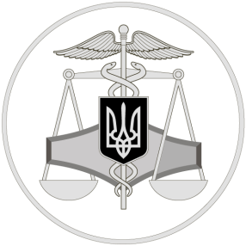
0
Державна податкова служба України

Закон України № 1072:
соціальна підтримка не є об’єктом нарахування єдиного внеску

21 січня 2021 року

Соборний відділ організації роботи організаційно-розпорядчого управління ГУ ДПС у Дніпропетровській області
49107, м. Дніпро, вул. Високовольтна, 24

Офіційний вебпортал Державної податковоїї служби України: tax.gov.ua
Інформаційно-довідковий департамент ДПС України: 0-800-501-007
Гаряча лінія ДПС України «Пульс»: 0-800-501-007 (напрямок «4»)
Кваліфікований надавач електронних довірчих послуг: 0-800-501-007 (напрямок «2»)

Соборний відділ організації роботи організаційно-розпорядчого управління Головного управління ДПС у Дніпропетровській області інформує, що Законом України від 04 грудня 2020 року № 1072-IX «Про внесення змін до Податкового кодексу України та інших законів України щодо соціальної підтримки платників податків на період здійснення обмежувальних протиепідемічних заходів, запроваджених з метою запобігання поширенню на території України гострої респіраторної хвороби COVID-19, спричиненої коронавірусом SARS-CoV-2» розділ VIII «Прикінцеві та перехідні положення» Закону України «Про збір та облік єдиного внеску на загальнообов’язкове державне соціальне страхування» доповнено новим п. 9¹⁷, відповідно до якого не є об’єктом нарахування та сплати єдиного внеску на загальнообов’язкове державне соціальне страхування виплати застрахованим особам у вигляді одноразової матеріальної допомоги застрахованим особам, а також ті, які здійснюються за рахунок одноразової матеріальної допомоги суб’єктам господарювання, що виплачуються за рахунок коштів державного бюджету відповідно до Закону України «Про соціальну підтримку застрахованих осіб та суб’єктів господарювання на період здійснення обмежувальних протиепідемічних заходів, запроваджених з метою запобігання поширенню на території України гострої респіраторної хвороби COVID-19, спричиненої коронавірусом SARS-CoV-2».

